# Kameni Teatar 64

# Uvod

U malom gradu Velegrad, u državi Mala Zemlja neki građani su ustanovili da im, kao zabava, nedostaje pozorište. Kao dobrovoljac, sa dovoljnom količinom novca na svom računu, javio se Mujo Budžović, rođen 1964. On se odlučio, ne samo da počasti građane tog grada sa novim pozorištem, nego da i okupi čitav razvojni tim koji bi implementirao prvo „smart“ pozorište. U planiranju projekta, sproveo je i anketu u gradu Velegradu, da bi prikupio što više zahtjeva i ideja od građana, kako bi im pružio ono što i traže. Kroz anketu se javilo dosta osoba koje bi željele da se ne bave profesionalno glumom, nego da se bave amaterski time; dosta ljudi koji bi željeli da koriste sale pozorišta za različite druge prigode kao na primjer muzička sekcija, koncerti, audicije, dodjele nagrada itd.. Mujo Budžovan, za svoje općenito zadovoljstvo, kao i naravno zadovoljstvo njegovih građana (klijenata), je odlučio da u samu ponudu pozorišta, pored predstava, uključi i razne radionice u kojima bi građani mogli da ispolje svoj umjetnički duh i ljubav prema pozorištu, kao i da rade sedmično sa raznim profesionalnim umjetnicima. Na njegovu sreću, i sreću ostvarenja ovog projekta, javilo se dosta dobrovoljaca koji bi rado zauzeli prazna radna mjesta. Kao dodatni bonus, Muji se javilo dosta pozorišta iz drugih gradova, koji su mu ponudili suradnju kako bi obradovali građane Velegrada svojim predstavama u pozorištu Kameni Teatar 64.

Cilj projekta je da poboljša organizaciju i menadžment pozorišta, i da pokuša da približi ljude ovom podcijenjenom svijetu u našoj državi. Preko našeg sistema, klijenti će moći imati bolji uvid u održavanje predstava kao i ostale ponude koje pozorište nudi. Također ćemo olakšati rad zaposlenicima, te omogućiti bolju i lakšu organizaciju samog pozorišta.

# Opis sistema

Na osnovu gore navedenog, razvojni tim je odlučio implementirati sistem za pomoć organizaciji koji će omogućiti sljedeće:

-vođenje evidencije o uposlenicima i njihovom statusu

-vođenje evidencije o terminima održavanja predstava, audicija, i drugih projekata po salama pozorišta

-Pregled predstava na repeortaru

-evidencija o prodaji karata

-evidencija o logovanju uposlenika na sistem

-unos ocjena i recenzija za predstave i glumce

-upis novih predstava na listu želja od strane klijenata

-printanje programa predstava

-tražilicu na sistemu

Prilikom dolaska na radno mjesto, svaki od uposlenika ce se logovati na sistem. Ovim putem, direktor ce dobiti informaciju o tome kad i u koje vrijeme je odredjeni uposlenik dosao. Spisak uposlenika se nalazi u bazi, koju jedino direktor pozorista, kao poslodavac, moze uredjivati. U bazi se nalaze osnovni podaci o svakom uposleniku, kao i iznos plate uposlenika te u kojoj sekciji radi. Ukoliko se desi da neki uposlenik nije u mogicnosti da dodje na posao, direktor lahko moze naci zamjenu pomocu trazilice koja ce biti implemetirana u samoj bazi. Osim toga, ako rukovodstvo Kamenog teatra odluci da dodjeli nagrade najboljim uposlenicima, kao podstrek za daljnji rad, u izboru im moze pomoci baza koja ce pored evidencije o dolasku, imati podatke o tome sta svaki uposlenik radi u odredjenom trenutku. Odmah na pocetku radnog vremena, direktor bi imao pregled desavanja za taj odredjeni dan.

Ukoliko je vrijeme isplate plata, sistem bi sadrzavao podsjetnik koji bi direktoru skrenuo paznju na to. Osim toga, direktor ce imati uvid o statistici prodaje za svaki mjesec, kao i statistiku zarade. Ukoliko je pozoriste u minusu, sistem bi skrenuo paznju i na tu cinjenicu. S obzirom na to da bi sistem davao informacije o prodaji karata za odredjenu predstavu, direktor bi mogao povecati broj prikaza odredjene predstave, te tako poboljsati ukupnu mjesecnu zaradu samog pozorista (naravno, s pretpostavkom da i dalje ima posjetilaca koji bi pogledali predstavu).

Nakon dolaska na radno mjesto i logovanja na sistem, menadzer bi imao zadatak da pregleda zahtjeve posjetilaca/ klijenata za odredjenu predstavu, te odabere nekoliko predstava koje su najpovoljnije za izvedbu. Nakon toga bi odabrao režisera i producenta te predstave, te poslao zahtjev za odrzavanje audicija direktoru. Ukoliko je izvedba predstave za pozoriste povoljna, direktor bi odobrio taj zahtjev te bi menadzer, zajedno sa producenom i reziserom organizovao audiciju za tu predstavu. Tom prilikom bi menadzer u sistemu rezervisao salu u odredjeno vrijeme, te raspisao konkurs sa nekom manjom skripticom i to sve preko samog sistema isprintao. Zatim bi menadzer pregledao zahtjeve za iznajmljivanje sala pozorista, unio u sistem salu, vrijeme i odrzavanje nekog programa i sve to bi se slalo direktoru na uvid. Zadatak menadzera je i unos podataka o terminima odrzavanja odredjenih predstava u program, kojm bi kasnije svi uposlenici, kao i posjetioci, imali pristup. Taj program bi se, naravno, mogao printati.

Kameni teatar 64 bi osim raznih vrsta predstava (balet, opere, drame, komedije, koncerti simfonijskog orkestra) u svom programu nudio i različite radionice među kojima bi bila radionica glume ili pak škola baleta. Evidenciju o odrzavanju radionica bi također vodio producent i to bi direktor odobravao.

Kada je predstava spremna za izvedbu, producent bi je upisao u plan i program predstava na repertoaru, kako bi posjetioci imali uvid u održavanje predstava. Tada bi blagajnik printao karte, koje bi se prodavale posjetiocima. Sistem bi nudio spisak slobodnih sjedišta koje bi blagajnik mogao pokazati posjetiocima. Blagajnik vrši obračun i rezervaciju karata, te sve to upisuje u sistem kako bi direktor imao bolji uvod o statistici prodaje odredjenih predstava kao i samog budžeta pozorišta. Pozoriste bi nudilo i opciju povrata karata, pa prema tome blagajnik mora biti u mogućnosti brisati karte. Osim svega toga blagajnik bi bio u mogucnosti printati program predstava.

U pozoristu bi se nalazilo nekoliko slobodnih kompjutera, preko kojih bi posjetioci mogli pristupiti programu predstava. Oni bi imali mogucnost unosa ocjena za glumce, režisere, scenaristu, kostimografa i unos ocjene same predstave, kao i davanje svojih komentara o tome sta im se svidjelo a sta ne! Kao sto je vec prije spomenuto, mogli bi i postavljati zahtjeve za održavanje određenih predstava, koje bi producent pregledao!

Da posjetiocima ne bude dosadno, pozoriste nudi i posebnu igru koja bi se nalazila na mobilnoj verziji sistema i koja bi posjetiocima omogucavala da se zabave prilikom čekanja na izvedbu.

Direktor pozorišta će moći pristupiti i uređivati bazu uposlenika. U toj bazi će se nalaziti podaci o imenu, prezimenu, adresi stanovanja, iznosu plate  uposlenika , u kojoj sekciji pozorišta rade i sl.

Moći će također vršiti različite preglede zarade koja uključuje različite statistike prodaje po danima, sedmicama, imao bi uvid o tome koje su predstave najprodavanije na trenutnom repertoaru. Uz to, mogao bi da ima pregled logovanja uposlenika, pa samim tim i saznanje o dolasku uposlenika- što bi mogla da bude pomoć prilikom odabira najboljeg uposlenika.  Također bi direktor bio u mogućnosti da printa program, spisak uposlenika i slično.

Producenta smo zamislili kao osobu koja bi upravljala i organizovala predstave. On/Ona bi mogao da dodaje predstave i osobe uključene u nju, kao što su režiser, producent, glumci, kostimograf i scenarista. U organizovanje predstava spada i odabir sala, termina predstava i cijena predstava kao i printanje programa, sve to bi naravno išlo direktoru pozorišta na uvid. Uloga producenta bi bila i rezervacija sala, ne samo za predstave nego i za probe, audicije kao i booking sala.

Uposlenika pozorišta smo prvenstveno zamislili kao blagajnika. On bi upravljao blagajnom pa bi samim tim trebao da ima uvid u program predstava-koje producent smisli, imao bi informacije o broju karata, sjedištima-slobodnim i zauzetim koje bi naravno predlagao kupcima. Vršio bi obračun i rezervaciju karata. S tim da bi pozorište imalo opciju povrata karata, što bi podrazumijevalo da blagajnik ima opciju brisanja karata. Blagajnik bi također mogao printati program, za klijente.

Klijent bi imao uvid u program predstave. Klijent bi na sistemu programa predstave mogao anonimno da ocjenjuje predstave, režisere, glumce i druge ljude uključene u prerdstavu i pri tome bi mogao da daje komentare i recenzije na različite predstave, što bi omogućavalo uposlenicima pozorišta da imaju bolji uvid u želje klijenta. također bi sistem imao i opciju za postavljanje zahtjeva/želja za određenu predstavu, što bi producent i direktor mogli vidjeti te na kraju krajeva i ispuniti želje svojih klijenata.

Osim svega gore navedenog u opisu aktera, pozorište bi nudilo i organizovalo razne radionice kao npr. časove glume, audicije pa  i organizovanje amaterskih predstava - i sistem bi vodio evidenciju o tome.  sistem ima uključenu tražilicu.

Da bi sistem podržao ove procedure, potrebno je da bude dovoljno brz kako bi blagajnik bez problema mogao prodati što više karti za predstave i događaje, dovoljno pouzdan kako bi direktor nesmetano i sigurno voditi računa o zaposlenima i funkcionalnosti pozorišta, te jednostavno dizajniran za korištenje tako da bi i klijenti pozorišta imali mogučnost pristupa određenim podacima bez teškoća. Također sistem ne bi trebao biti previše ograničen, kako bi se mogao koristiti sasvim normalno bez obzira na „veličinu“ istog.

Akteri

1. Direktor (vodi računa o pravilnom funkcionisanju pozorišta)
   * Vodi računa o zaposlenima (zapošljava, informiše, daje otkaze i isplaćuje)
   * Ima pristup bazi podataka o zaposlenima
   * Ima pristup bazi podataka o finansijama i poslovanju pozorišta i statistikama
   * Uvijek je obavješten i upućen u raspored dešavanja u pozorištu
   * Pristup listi želja koje posjetioci ostavljaju, kao i ocjena predstava i same usluge
2. Producent (organizuje predstave i pravi program predstava)

* Zadužen za planiranje termina za dodavanje i održavanje predstava (reziser, kostimograf, glumci, sala, termin, cijena)
* Vrši printanje programa, flajera, karti, raznih spiskova itd.
* Pravi rezervacije sala za korištenje u svrhu održavanja raznih audicija, proba, događaja i zahtjeve istih šalje direktoru
* Organizuje razne sekcije i projekte u radionicama
* U kontaktu sa drugim pozorištima radi održavanja raznih gostovanja

1. Blagajnik/uposlenik (vrši prodaji karata)

* Logovanje na sistem pri dolasku na radno mjesto
* Upravlja blagajnom (program predstave, broj karata, sjediste, obracun, rezervacija, brisanje odabranih karata)
* Ima pristup igrici
* Dijeli letke i programe predstava

1. Ostali uposlenici (glumci, režiser, kostimograf, ekipa za čiščenje i dr.)

* Logiranje na sistem pri dolasku na radno mjesto
* Izvršavanje svojih aktivnosti pod nadzorom producenta i direktora
* Odjava sa Sistema
* Uvid u platnu listu

1. Klijent (posjetilac pozorišta)

* Kupuje kartu na blagajnoj
* Rezerviše kartu na blagajnom (telefon ili lično)
* Poništava rezervaciju karte
* Igra igru koju je razvojni tim osmislio kao vid zabave dok ćeka da predstava poćne
* Ocjenjuje pregledane predstave
* Piše želje za neke druge predstave ili goste pozorišta
* Ostavlja žalbu u knjigu žalbe

Procesi

1. Baza uposlenika

* Dodavanje uposlenika
* Brisanje uposlenika
* Dodavanje plate brisanje plate
* Dodavanje radnog mjesta
* Brisanje radnog mjesta

1. Statistika

* Pregled zarade
* Unos zarade
* Unos potrošnje
* Prodaja po danima
* Prodaja po sedmici
* Prodaja po mjesecima

1. Program predstave

* Dodavanje predstava
* Brisanje predstava
* Dodavanje termina predstava
* Brsianje termina predstava
* Ocjenjivanje glumaca
* Ocjenjivanje rezisera
* Ocjenjivanje producenta
* Termin predstave
* Odabir sale
* Dodavanje recenzija/komentara
* Brisanje recenzija/komentara
* Postavljanje zahtjeva za predstavama

1. Rezervacija sala
2. Obračun

* Naplata karticom
* Naplata kešom
* Popusti

1. Kupovina karata

* Rezervacija karata (dodavanje i brisanje)
* Dodavanje karata
* Brisanje karata
* Dodavanje sjedišta
* Brisanje sjedišta

Opis slučajeva upotrebe i scenarija

**Scenarij 1:**

Naziv: Dolazak *Uposlenika* na radno mjesto

Opis: *Uposlenik* dolazi na radno mjesto i prijavljuje se na sistem

Glavni tok: Završava odjavljivanjem sa sistema

Preduvjeti: *Uposlenik* ima pristup sistemu

Posljedice: Evidentiran dolazak na radno mjesto

Tok događaja:

|  |  |
| --- | --- |
| **Uposlenik** | **Sistem** |
| 1. Pristupanje interfejsu za prijavu na sistem | 2.Omogućavanje prijave na sistem |
| 3.Unos korisničkog imena i šifre | 4. Validacija koriskičkog imena i šifre |
|  | 5. Evidentiranje prijave na sistem u bazu |
| 6. Odjava sa sistema | 7. Evidentiranje odjave sa sistema |

Alternativni tok 1: Neuspješna validacija korisničkog imena i šifre

Preduvjeti: Na koraku 4. glavnog toka nije pronađeno korisničko ime u bazi ili je unešena pogrešna šifra

Tok događaja:

|  |  |
| --- | --- |
| **Uposlenik** | **Sistem** |
|  | 1. Upozorenje korisniku da je unešeno pogrešno korisničko ime ili šifra |
|  | 2. Omogućavanje ponovnog unosa |
| 3. Nastavak na koraku 3. glavnog toka događaja |  |

**Scenarij 2:**

Naziv: Kupovina karte

Opis: *Posjetilac* na osnovu programa predstava bira predstavu i kupuje kartu

Glavni tok: Završava evidencijom prodaje

Preduvjeti: *Posjetilac* i *Blagajnik* imaju pristup sistemu

Posljedice: Evidentirana prodaja karte

Tok događaja:

|  |  |  |
| --- | --- | --- |
| **Posjetilac** | **Blagajnik** | **Sistem** |
| 1. Pristupanje interfejsu sistema za posjetioce | 2. Pristupanje interfejsu sistema za naplatu karte |  |
| 3.Pregled programa predstava i odabir predstave | 4. Rezervacija sjedišta |  |
|  | 5. Naplata | 6. Evidencija prodaje karte |

**Scenarij 3:**

Naziv: Rezervacija karte

Opis: *Posjetilac* rezerviše karte i mjesta putem telefona

Glavni tok: Završava evidencijom rezervacije

Preduvjeti: *Blagajnik* ima pristup sistemu

Posljedice: Rezervisano mjesto za predstavu

Tok događaja:

|  |  |  |
| --- | --- | --- |
| **Posjetilac** | **Blagajnik** | **Sistem** |
| 1. Odabir predstave i broja mjesta | 2. Pristupanje interfejsu sistema za naplatu karte |  |
|  | 3. Rezervacija sjedišta | 4. Evidencija rezervacije |

**Scenarij 4:**

Naziv: Poništavanje rezervacije

Opis: *Posjetilac* poništava već obavljenu rezervaciju

Glavni tok: Završava brisanjem rezervacije

Preduvjeti: *Blagajnik* ima pristup sistemu

Posljedice: Oslobođeno zauzeto mjesto

Tok događaja:

|  |  |  |
| --- | --- | --- |
| **Posjetilac** | **Blagajnik** | **Sistem** |
| 1. Izražavanje želje za poništavanjem rezervacije | 2. Pristupanje interfejsu sistema za naplatu karte |  |
|  | 3. Oslobađa rezervisana mjesta |  |
|  |  | 4. Brisanje rezervacije |

**Scenarij 5:**

Naziv: Ocjenjivanje predstava, ostavljanje komentara

Opis: *Posjetilac* upisuje komentar ili ocjenu za određenu predstavu ili uposlenika

Glavni tok: Završava upisom ocjene ili komentara

Preduvjeti: *Posjetilac* ima pristup sistemu

Posljedice: Dodavanje novog komentara ili ocjene

Tok događaja:

|  |  |
| --- | --- |
| **Posjetilac** | **Sistem** |
| 1. Pristup interfejsu za ocjenjivanje i komentare |  |
| 3. Odabir predstave ili uposlenika | 2. Prikaz liste predstava i uposlenika |
| 4. Upis ocjene ili komentara |  |
|  | 5. Evidencija ocjene ili komentara |

**Scenarij 6:**

Naziv: Ažuriranje programa

Opis: *Producent* dodaje ili briše predstavu iz programa

Glavni tok: Završava brisanjem ili dodavanjem predstave

Preduvjeti: *Producent* ima pristup sistemu

Posljedice: Dodana je najnovija verzija programa

Tok događaja:

|  |  |
| --- | --- |
| **Producent** | **Sistem** |
| 1. Pristup interfejsu za izmjenu programa | 2. Sistem nudi brisanje ili dodavanje predstava na program |
| 3. Odabir brisanja ili dodavanja predstave |  |
| 4. Odabir predstave koju treba ubaciti na program |  |
| 5. Odabir termina u kojem će se održavati predstava |  |
| 6. Odabir sale |  |
| 7. Upis cijene po kojoj će se prodavati karte |  |
|  | 8. Rezervisanje sale |
|  | 9. Dodavanje predstave na program |

Alternativni tok 1: Odabrano je dodavanje predstave

Preduvjeti: Na koraku 3. glavnog toka je odabrano brisanje predstave

Tok događaja:

|  |  |
| --- | --- |
| **Producent** | **Sistem** |
| 1. Odabir predstave koja se briše |  |
|  | 2. Brisanje predstave sa programa |
|  | 3. Oslobađanje sale u terminu predstave |

Alternativni tok 2: Neuspješno dodavanje predstave

Preduvjeti: Na koraku 5. glavnog toka je odabran je termin u kojem glumac koji učestvuje u predstavi ne može prisustvovati

Tok događaja:

|  |  |
| --- | --- |
| **Producent** | **Sistem** |
|  | 1. Upozoravanje na nevalidnost termina |
|  | 2.Omogućavanje ponovnog unosa |
| 3. Nastavak na koraku 5. glavnog toka događaja |  |

**Scenarij 7:**

Naziv: Dodavanje/brisanje predstave sa liste predstava

Opis: *Producent* dodaje novu predstavu koja će se održavati u pozorištu ili briše predstavu koja se više neće održavati

Glavni tok: Završava dodavanjem nove predstave na listu predstava

Preduvjeti: *Producent* ima pristup sistemu

Tok događaja:

|  |  |
| --- | --- |
| **Producent** | **Sistem** |
| 1. Pristup interfejsu za dodavanje predstave | 2. Sistem nudi dodavanje ili brisanje predstave |
| 3. Odabir brisanja ili dodavanja predstave |  |
| 4. Upis naziva predstave |  |
| 5. Upis svih uposlenika koji rade na realizaciji predstave |  |
|  | 6. Dodavanje predstave na listu |

Alternativni tok 1: Brisanje predstave sa liste

Preduvjeti: Na koraku 3. glavnog toka je odabrano je brisanje predstave sa liste

Tok događaja:

|  |  |
| --- | --- |
| **Producent** | **Sistem** |
| 1. Odabir predstave koja se briše |  |
|  | 2. Brisanje predstave sa liste |

**Scenarij 8:**

Naziv: Rezervisanje sale

Opis: *Producent* rezerviše salu u određenom terminu

Glavni tok: Završava evidencijom rezervacije sale

Preduvjeti: *Producent* ima pristup sistemu

Posljedice: Sala nije nije na spisku slobodnih sala pri dodavanju predstave na program

Tok događaja:

|  |  |
| --- | --- |
| **Producent** | **Sistem** |
| 1. Pristup interfejsu za rezervaciju sale |  |
| 2. Odabir termina |  |
| 3. Odabir sale |  |
| 4. Upisivanje razloga rezervacije |  |
|  | 5. Evidencija o rezervaciji sale |

**Scenarij 9:**

Naziv: Dodavanje *Uposlenika*

Opis: *Direktor* upisuje informacije o novom *Uposleniku* koji se dodaje na listu

Glavni tok: Završava dodavanjem novog *Uposlenika*

Preduvjeti: *Direktor* ima pristup sistemu

Tok događaja:

|  |  |
| --- | --- |
| **Direktor** | **Sistem** |
| 1. Pristup interfejsu za dodavanje uposlenika |  |
| 2. Upis imena i prezimena uposlenika |  |
| 3. Odabir pozicije |  |
| 4. Upis adrese |  |
| 5. Upis iznosa plate |  |
|  | 6. Generisanje i prikaz korisničkog imena i šifre za uposlenika |
|  | 7. Dodavanje uposlenika na listu |

**Scenarij 10:**

Naziv: Davanje otkaza *Uposleniku*

Opis: *Direktor* bira *Uposlenika* kojem daje otkaz i on se briše sa liste

Glavni tok: Završava brisanjem *Uposlenika* sa liste

Preduvjeti: *Direktor* ima pristup sistemu

Tok događaja:

|  |  |
| --- | --- |
| **Direktor** | **Sistem** |
| 1. Pristup interfejsu za brisanje uposlenika | 2. Prikazuje liste uposlenika |
| 3. Odabir uposlenika |  |
|  | 4. Odjavljivanje uposlenika sa sistema |
|  | 5. Brisanje korisničkog imena i šifre uposlenika iz baze |
|  | 6. Brisanje uposlenika sa liste |

**Scenarij 11:**

Naziv: Pregled prodaje ili prijave *Uposlenika* na sistem

Opis: *Direktor* način pregleda prodaje ili vrijeme prijave *Uposlenika* i odjave sa sistema

Glavni tok: Završava prikazivanjem odabrane liste

Preduvjeti: *Direktor* ima pristup sistemu

Tok događaja:

|  |  |
| --- | --- |
| **Direktor** | **Sistem** |
| 1. Pristup interfejsu za prikaz poslovanja | 2. Nudi opciju prikaza prodaje zazadani dan, sedmicu, mjesec i vijeme prijave uposlenika |
| 3. Odabir željene liste |  |
|  | 4. Prikaz odabrane liste |

Use Case dijagrami

**Kupovina karte, gledanje i ocjenjivanje predstava**

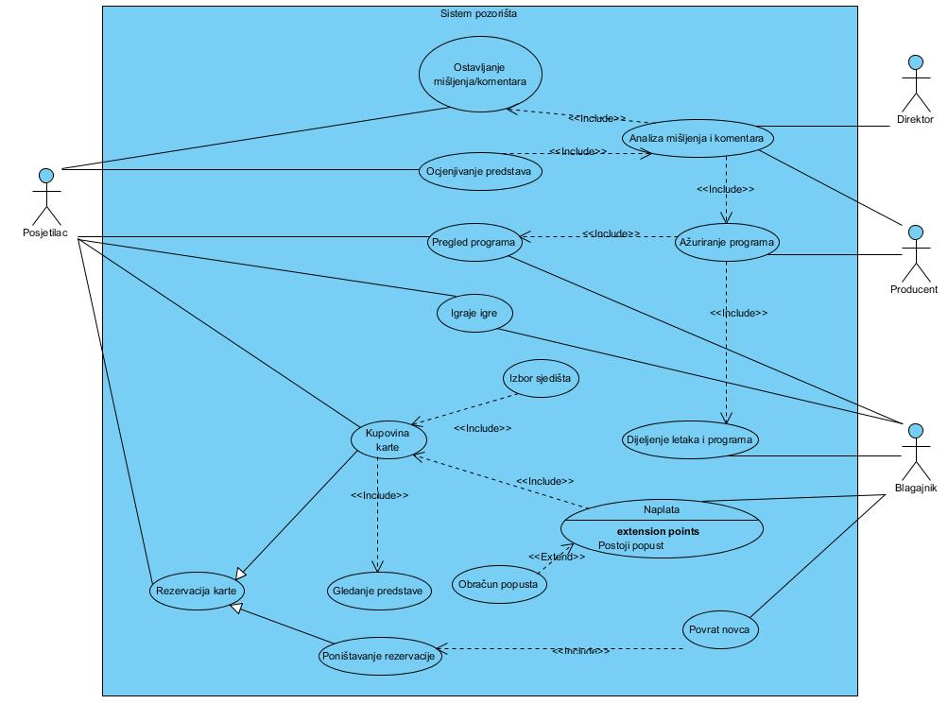

**Vođenje evidencije uposlenika**

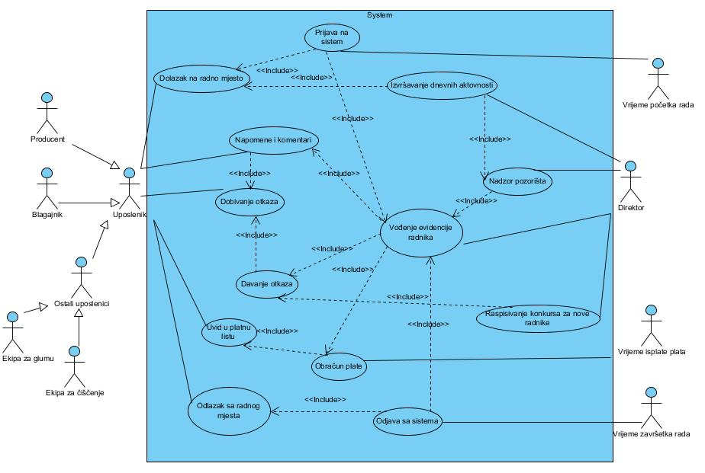

Dijagrami aktivnosti

**Evidencija o terminima predstava i rezervaciji sala**

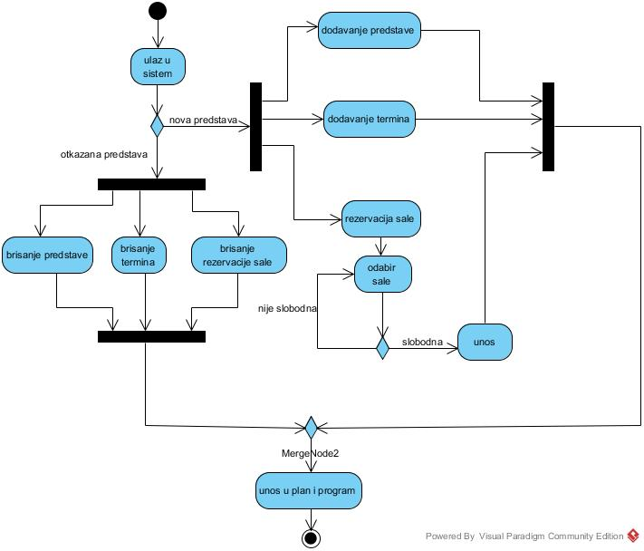

**Evidencija o uposlenicima i njihovom status**

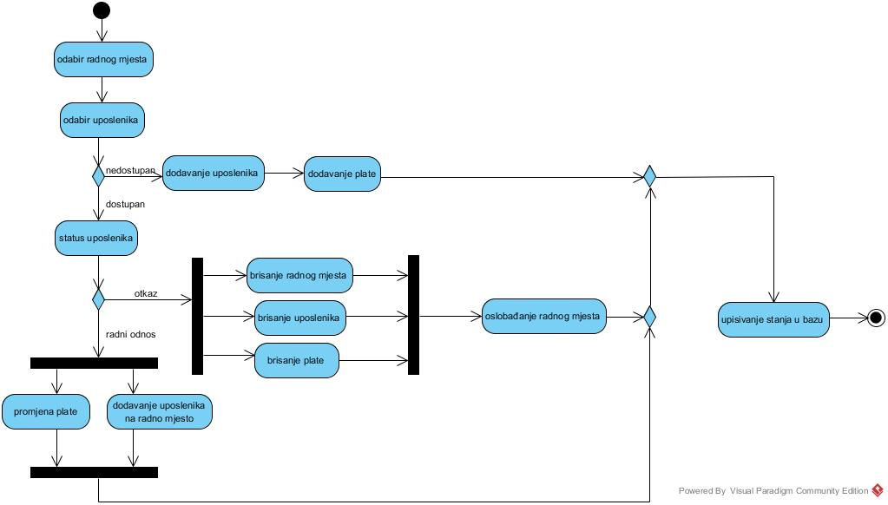

**Evidencija o obračunu i prodaji karata**

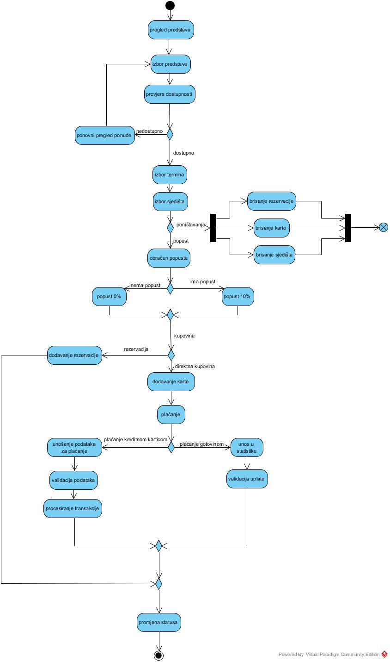

**Evidencija o prodaji karata-statistika**

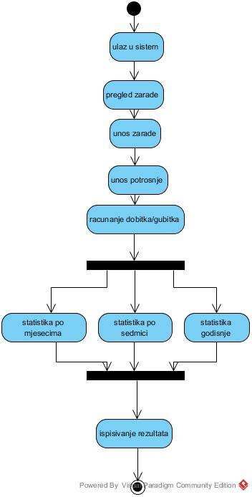

**Unos ocjena i recenzija**

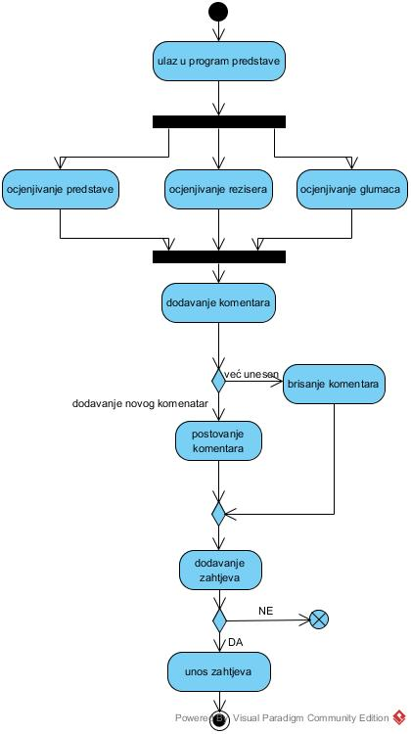

Dijagram klasa

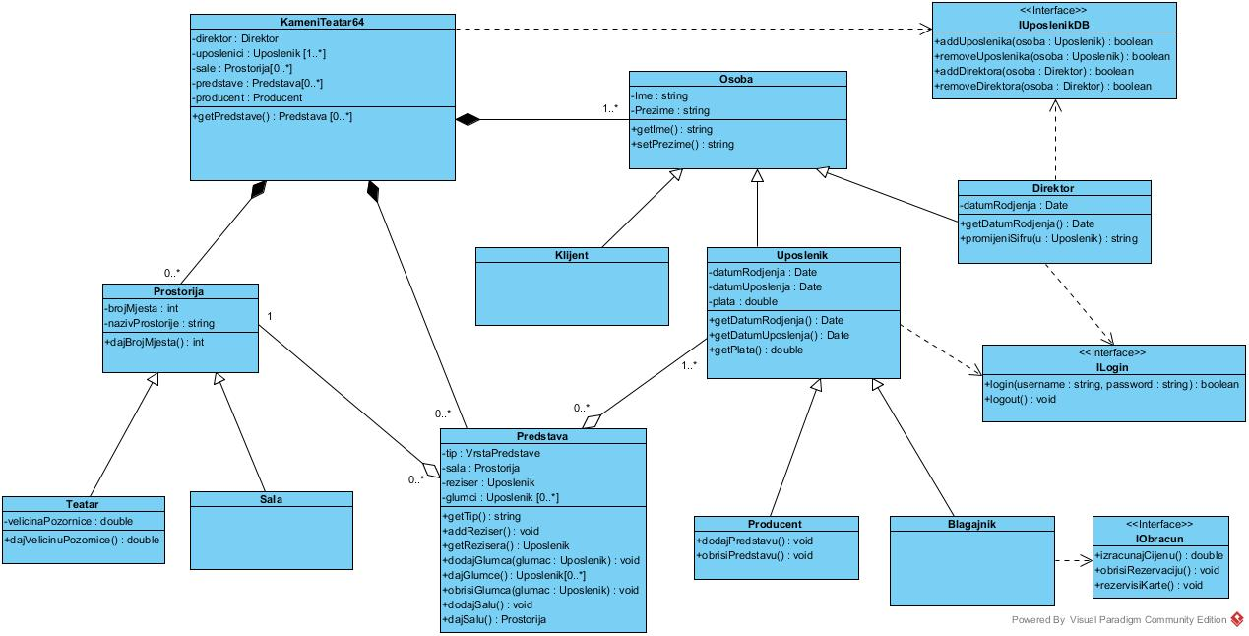

Model-View-ViewModel

